Lab9 磁盘调度算法编程作业

问题描述：

有如下所示磁盘。盘面上共有65536个磁道。实现SSTF, SCAN, C-SCAN, LOOK, CLOOK五个磁盘调度算法。输出磁道的访问顺序，并计算磁头在移动过程中移动的总距离和评级寻道长度。

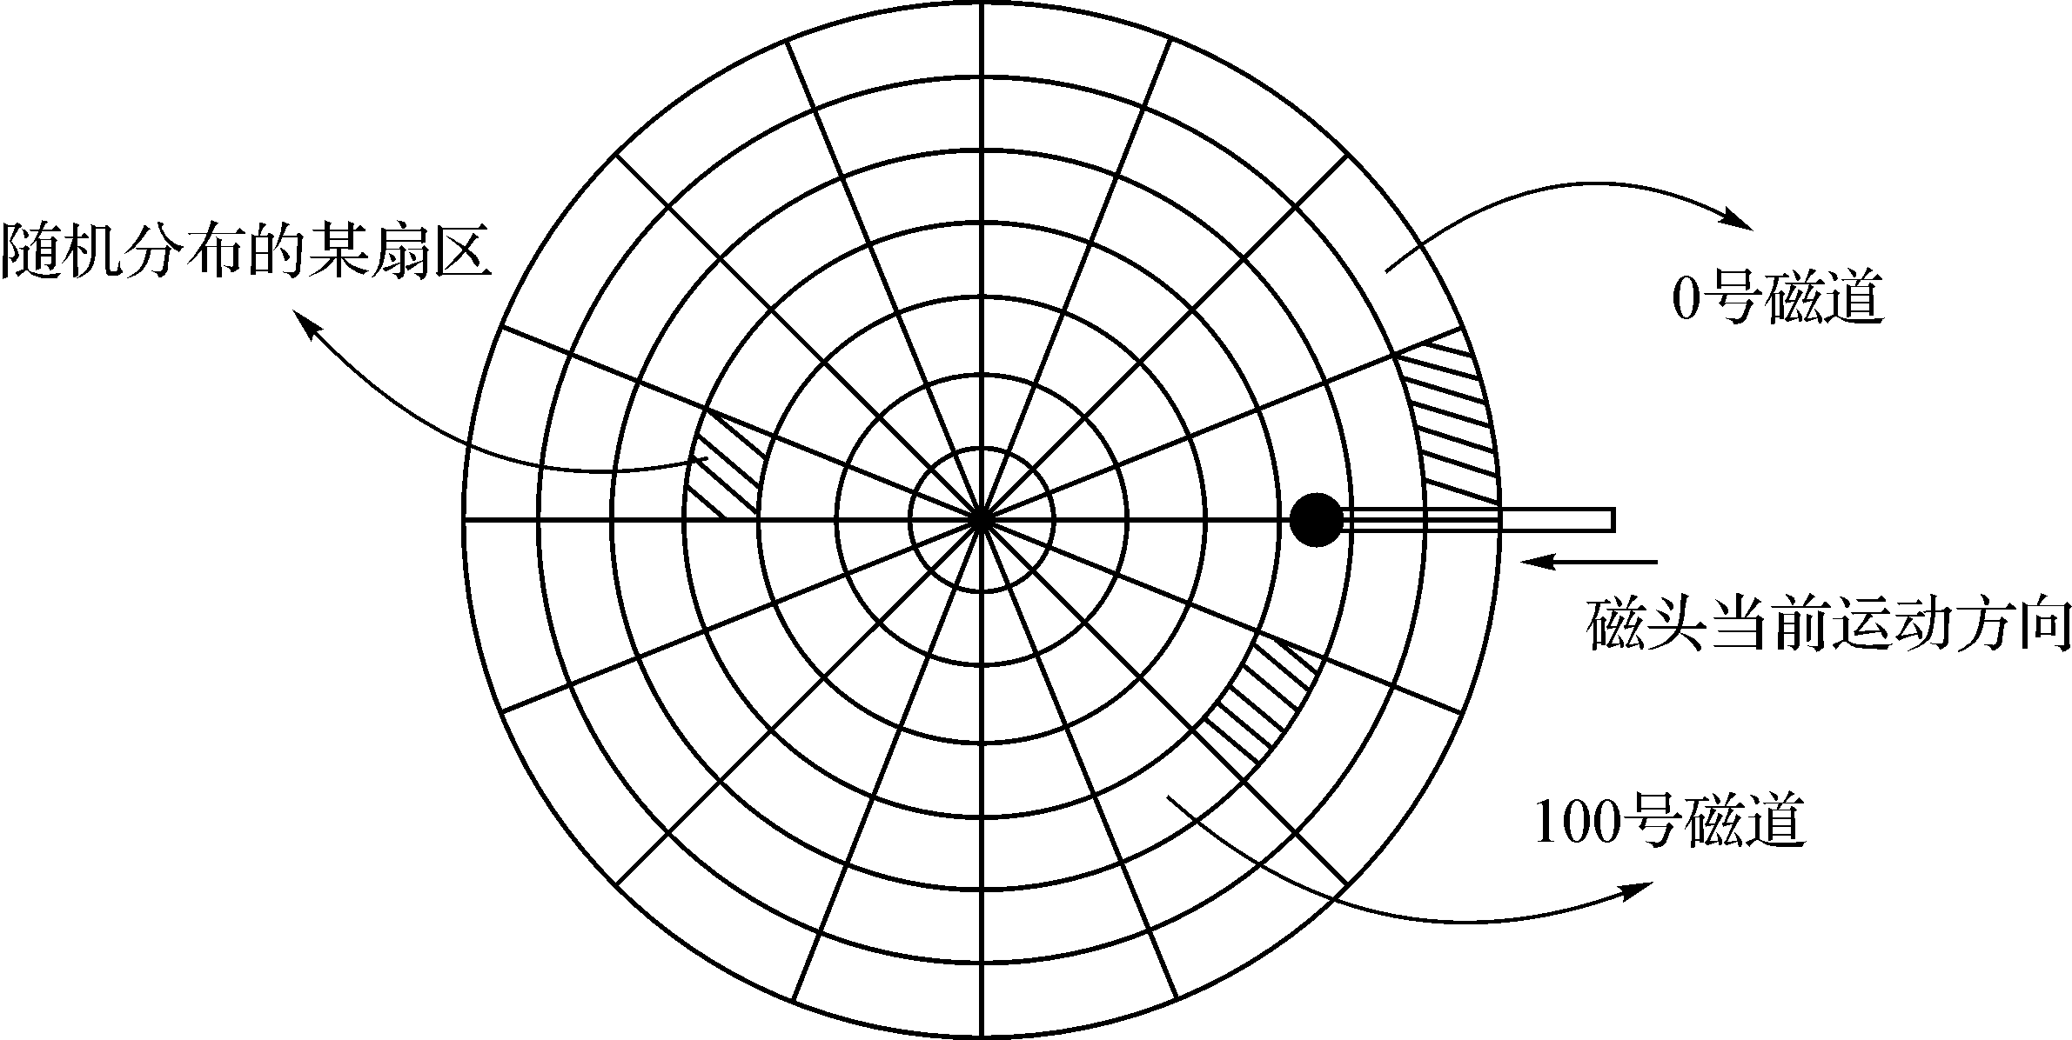

输入：

第一行包含两个整数S(0<=S<65535)和N(0<N<65535), S表示开始磁道的位置，N表示需要访问的磁道数。第二行包含N个整数表示需要访问的磁道的编号。

输出：

对于每组测试数按如下顺序SSTF, SCAN, C-SCAN, LOOK, CLOOK依次输出算法名称，读取磁道顺序，磁头总移动距离。

输入样例：

50 8

95 180 34 119 11 123 62 64

输出样例：

SSTF

50 -> 62 -> 64 -> 34 -> 11 -> 95 -> 119 -> 123 -> 180

640

SCAN

50 -> 34 -> 11 -> 0 -> 62 -> 64 ->95 -> 119 -> 123 -> 180

230

C-SCAN

50 -> 34 -> 11 -> 0 -> 199 -> 180 -> 123 -> 119 -> 95 -> 64 -> 62

187

LOOK

50 -> 34 -> 11 -> 62 -> 64 -> 95 -> 119 -> 123 -> 180

208

C-LOOK

50 -> 34 -> 11 -> 180 -> 123 -> 119 -> 95 -> 64 -> 62

157